新 书 推 荐

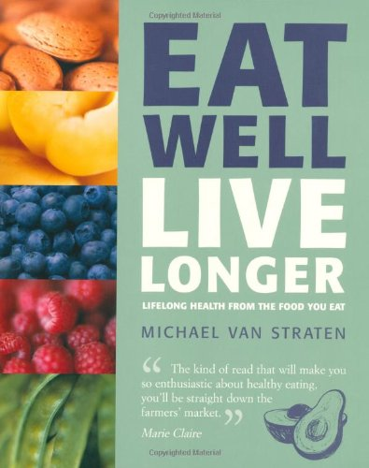
中文书名：《吃的好、活得久》
英文书名：Eat Well Live Longer
作 者：Michael van Straten
出 版 社：Quadrille Publishing Ltd
代理公司：ANA
页 数：240页
出版时间：2009年2月
代理地区：中国大陆、台湾
审读资料：电子稿
类 型：保健

内容简介：

众所周知我们需要更健康、更有活力的生活，但如今很容易就被铺天盖地的养生建议所包围，关于哪种食物最适合哪种情形，我们的日常饮食都该吃哪些食物，其中很多都充满矛盾。迈克尔·范·史崔唐（Michael van Straten），营养学各个方面的权威专家之一，由他执笔的《吃得好、活得久》阐述了健康长寿饮食的基本组成部分，以及在我们繁忙生活中顾此失彼的情况下如何去实现它们。本书的关键点是在于不同年龄群体的需要和诉求——总共七个年龄段。本书的这个中心内容告诉了我们在每个生命阶段的排名前十位的食物，并解释了摄入正确的食物如何帮助你应对每个年龄段不同的问题。这样做的意义是发现一些美味简便的食谱以保证你和你家人的健康。本书特别强调要使所有的基本资料都简单易用，为此它为所有必要的营养成分都进行了背景介绍，以及告诉你何时需要这些营养成分，如何将其纳入到你的日常饮食中。

作者简介：

迈克尔·范·史崔唐（Michael van Straten）是全国最受喜爱的医疗知识传播者之一，一位高产的作家，很有可能使全英国最知名的补充疗法执业医师。他是一位受过认证的整骨医生、理疗师、针灸师，他已经出版了超过40中书籍、影像制品，其中包括畅销系列《超级食品》（Superfoods），一套健康与烹饪的书，其中一本《超级果汁》更是畅销全球。迈克尔是妇女杂志中互补健康知识的编辑，为国家报纸、女性月刊、BBC美食、超市杂志写稿，现在还写一些新鲜事物的特点，他还是2004年度健康新闻工作者。

媒体评价：

“这是一本简单易用的工具书。它涵盖了所有食物类别，告诉你它们是什么，你为什么需要它们，外加一些不错的食谱。”
---《女性周刊》（Woman's Weekly）2009年2月3日

谢谢您的阅读！
请将回馈信息发至：俞晓宁（Winnie Yu）
安德鲁﹒纳伯格联合国际有限公司北京代表处
北京市海淀区中关村大街甲59号中国人民大学文化大厦1705室, 邮编：100872
电话：010-88810959
传真：010-82504200
Email: winnie@nurnberg.com.cn
网址：www.nurnberg.com.cn
微博：http://weibo.com/nurnberg
豆瓣小站：http://site.douban.com/110577/

